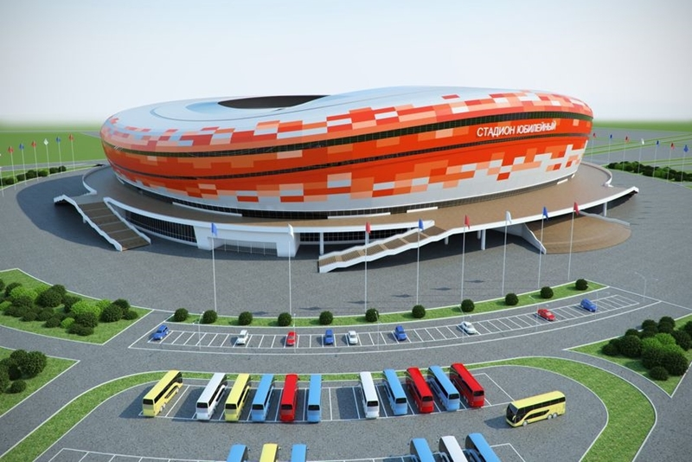

ПРЕСС-РЕЛИЗ

Строительство стадиона на 45000 зрительских мест, г. Саранск.

ЗАКАЗЧИК ФГУП «Спорт-Ин»
ГЕНЕРАЛЬНЫЙ ПОДРЯДЧИК: ООО «Производственно-строительное объединение «Казань».
- Генеральный проектировщик ФГУП «Спорт-Ин»;
- ЗАО «Градостроительное проектирование» (Москва);
- Стройхолдинг МО (Москва);
- ЗАО «Компания «Интерспортстрой» (Москва);
- Институт спортивных сооружений (Санкт-Петербург);
- SPORTFIVE (Германия) – расчет экономической эффективности стадиона в период после проведения ЧМ-2018. Режим «Наследие», консультационные услуги;

ТЕХНИКО-ЭКОНОМИЧЕСКИЕ ПОКАЗАТЕЛИ:
Вместимость (режим FIFA) — 44695 мест
Площадь земельного участка — 232111 кв.м.
Площадь застройки — 61110,87 кв. м
Площадь застройки стадиона — 56794,9 кв. м
Общая площадь стадиона — 122137,74 кв. м
Строительный объем стадиона — 414342,38 куб. м
Верхняя отметка — 50,58
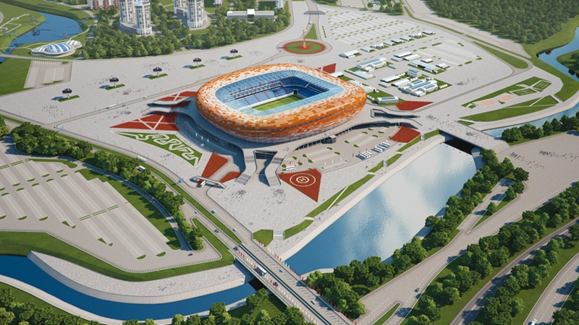

На строительстве стадиона компанией ООО ПСО «Казань» на сегодняшней стадии работ задействованы 5 субподрядные организации. На объекте работают 33 единицы техники, более 270 рабочих. На сегодня проведены работы по устройству временного ограждения, смонтирован жилой городок для строителей, столовая и офис, построена бетонно-смесительная установка, ведутся работы по выемке грунта и забивке свай для устройства фундамента стадиона. Срок сдачи декабрь 2017г. На пике строительства на объекте будут работать более 1000 человек.

Решение о строительстве футбольного стадиона вместимостью 28 000 мест в Саранске было принято согласно распоряжению Правительства Российской Федерации от 15 января 2010 г. №7-р.
В связи с подачей заявки о включении г. Саранска в список городов-организаторов Чемпионата мира по футболу 2018 года, согласно требованиям ФИФА, возникла необходимость увеличить вместимость стадиона до 45 000 мест.
6 июля 2013 года был объявлен открытый конкурс на выполнение работ по корректировке и доработке проектной и рабочей документации по объекту «Строительство стадиона на 45 000 зрительских мест, г. Саранск, в районе ул. Волгоградская». Результаты этого конкурса стали известны 23 августа 2013 года, а подписание контракта с победителем состоялось 19 сентября 2013 года.

НАЗНАЧЕНИЕ:

Матчи группового этапа, 1/8 финала, четвертьфинал.

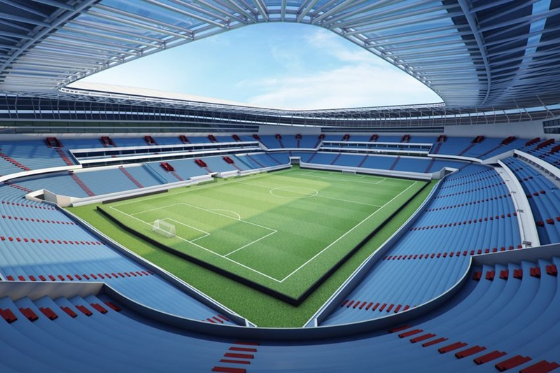МЕСТОРАСПОЛОЖЕНИЕ:

Проектируемый футбольный стадион в г. Саранске располагается в центральной части города, в пойме реки Инсар и с севера ограничен улицами: Коммунистическая и Волгоградская, с востока строящимся жилым районом «Тавла», с юга – свободной от застройки поймой реки, с запада рекой Инсар.

Стадион находится в пределах пешеходной доступности от центра и микрорайонов города. Проход зрителей к стадиону предусматривается с
востока, севера и запада. Стадион разделен на четыре сектора, каждый сектор имеет свои входы через турникеты и выходы через ворота.
Размещение стадиона позволяет решить сложную градостроительную задачу комплексной застройки. Вокруг арены формируется парк, обустраивается набережная реки Инсар. Происходит слияние северо-восточного жилого района с центром города. Образуется дополнительная зона отдыха для прогулок и проведения развлекательных и праздничных мероприятий.
Предполагается, что зрители будут добираться на стадион личным и общественным транспортом, специальными автобусами из аэропорта, железнодорожного вокзала и гостиниц города; с перехватывающих парковок, а также скоростными электропоездами до станции «Посоп».
Проект планировки территории разработан с учетом разделения движения пешеходных и транспортных потоков.
Расположение стадиона представляется очень выигрышным, поскольку расстояния до ключевых объектов игр минимальные:
- аэропорт (удаленность – 4,8 км);
- железнодорожный вокзал г. Саранска (2,4 км);
- автовокзал г. Саранска (4,8 км);
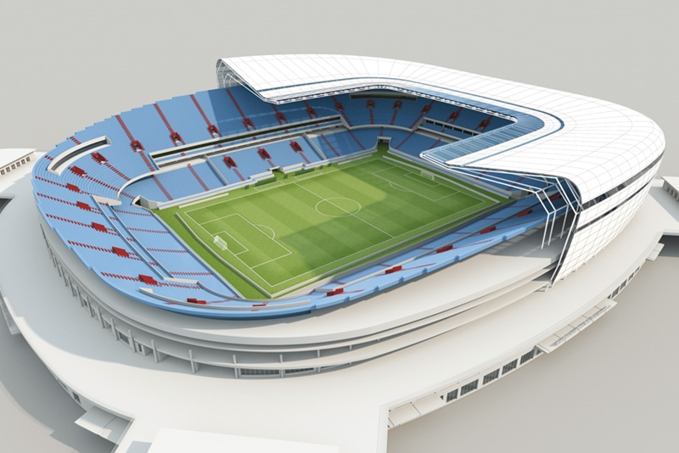Другие ключевые объекты городской инфраструктуры, такие как гостиницы, фан-зона, места достопримечательностей, также располагаются на минимальном расстоянии от арены.

КРАТКОЕ ОПИСАНИЕ КОНЦЕПЦИИ:

Образное восприятие оболочки стадиона — парящее солнце над основательным стилобатом — землей. Солнце, ассоциирующееся с теплом, добром, открытостью, стремлением к равновесию и стабильности, устойчивости, занимает одно из центральных положений в древних мифах и легендах народов мира, в том числе и мордовского народа. В архитектуре, в композиционном построении генерального плана, в оформлении интерьеров присутствует яркий, светлый образ солнца.
Стадион, овальный в плане, имеет высокий двухэтажный стилобат, над которым возвышается чаша арены, защищенная оболочкой, перетекающей в навес над зрительскими местами. Главная трибуна – западная, имеет большую вместимость. Оболочка стадиона плавно понижается к южной и северной трибуне, а затем вновь возвышается над восточной трибуной. Оболочка стадиона приподнята над уровнем стилобата, что создает эффект легкости, парения. Наклонные криволинейные стены выполняют функции ветрозащиты. Главным, западным, фасадом, стадион ориентирован на центральную часть города и набережную реки Инсар.
Кровля над зрительскими местами – это легкая пространственная металлоконструкция, наклоненная внутрь чаши футбольной арены для большего попадания солнечного света на газон. Конструктивная схема представляет собой пространственную рамно-связевую систему, образованную из каркасно-монолитной железобетонной чаши стадиона с закрепленным на ней стальным каркасом навеса, выполненного в виде системы плоских решетчатых консольных рам, соединенных в единую пространственную конструкцию. Основными несущими элементами покрытия стадиона являются 88 Г-образных консолей. Консоли расставлены примерно равным шагом по замкнутой кривой, образованной восемью окружностями разного радиуса.
Оболочка стадиона выполняется из легких полупрозрачных навесных перфорированных металлических панелей ярких цветов. По центру западного фасада — навесной светодиодный «медиафасад». Для обеспечения хорошей видимости оптимальное расстояние от центра футбольного поля до зрителей не превышает 90м, максимальное расстояние от любого угла футбольного поля до противоположной трибуны — не более 190м. Габариты и разметка футбольного поля приняты по технологическим требованиям ФИФА. Футбольное поле с натуральным газоном.
Стадион будет оснащен всем необходимым. Трибуна разделена на сектора и подсектора, предусмотрены помещения для VIP-зрителей, Президентская ложа. Каждый сектор оборудован своими входами, эвакуационными выходами, пунктами питания, медпунктами и туалетами, в том числе для лиц с ограниченными возможностями. На трибунах для зрителей категории «публика» предусмотрены места для МГН на креслах-колясках и их сопровождающих, а также места для людей с нарушением слуха, которые располагаются в зоне прямой видимости информационного табло и видеоэкранов.
Предусмотрен сектор для болельщиков гостевой команды, ограждённый от других секторов и оборудованный отдельными входами, буфетами, медицинскими комнатами и туалетами.
Запроектирован отдельный семейный сектор, рядом с которым расположены детские игровые комнаты для одновременного пребывания не менее 100 детей в возрасте от 3 до 10 лет.
Предусмотрены места для СМИ, зал для пресс-конференций в двух уровнях и две постоянные телестудии.
Проектом предполагается благоустройство территории стадиона. Проезды запроектированы с асфальтовым покрытием, тротуары – из тротуарной плитки и брусчатки. На свободных от застройки участках устроены малые архитектурные формы, цветники и газоны. Предусмотрены парковочные места для всех категорий посетителей.

